Хәсәнов Әхмәҙулла Хәйривара улы(1933-2017)
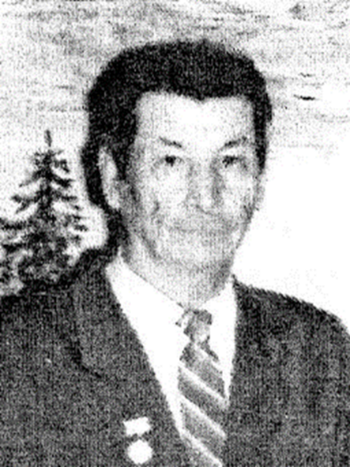
1984-1990 йылдарҙа Кәрешкә урта мәктәбе директоры вазифаһын башҡара.
Хәсәнов Әхмәҙулла Хәйривара улы Баймаҡ районы Манһыр ауылында тыуған. Магнитогорск педагогоя институтын тамалағандан һуң райондың төрлө мәктәптәрендә физика уҡытыусыһы булып эшләй. Беренсе Этҡол, Муллаҡай, Кәрешкә мәктәтәрендә директор вазифаһын башҡара. Әхмәҙулла Хәйривара улы үҙен талантлы уҡытыусы, яҡшы ойоштороусы, оҫта етәксе итеп күрһәтә. Үҫеп килеүсе быуынды уҡытыу һәм тәрбиәләүҙә ҙур уңыштары өсөн мәғариф бүлегенең, мәғариф Министерствоһының Почет грамоталары менән бүләкләнә, ә 1979 йылда уға «РСФСР-ҙың халыҡ мәғарифы отличнигы», 1995 йылда Башҡортостан Республикаһының атҡаҙанған уҡытыусыһы исеме бирелә.
Бәхтигәрәев Йәноҙаҡ Әбделғәзи улы
1990-1994 йылдарҙа Кәрешкә урта мәктәбе директоры вазифаһын башҡара.
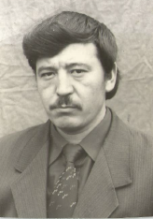
Бәхтигәрәев Йәноҙаҡ Әбделғәзи улы 1954 йылдың 10 ноябрендә Татлыбай ауылында тыуған. Сибай педагогия училищеһын, 1983 йылда Башҡорт дәүләт университетының география бүлеген тамамлай һәм Байым урта мәктәбенә директор итеп тәғәйенләнә. Энергиялы, белемле йәш етәксе уҡытыу-тәрбиә эшенә, балаларҙың төрлө яҡлы үҫешенә ҙур көс һала. Ауыл халҡына булған яҡшы мөнәсәбәте, алдынғы ҡарашы менән ҙур абруй яулай. Ауыл советы депутаты булараҡ та халыҡ тормошо менән ҡайнап йәшәй. Йәноҙаҡ Әбделғәзи улын 1986 йылда Икенсе Этҡол Советы председателе итеп һайлайҙар. 1990 йылда тыуған ауылына яҡын Кәрешкә урта мәктәбенә директор булып эшкә ҡайта. Илдә барған ҙур үҙгәрештәр заманында мәктәптә белем һәм тәрбиә кимәлен төшөрмәй эшләй алырлыҡ уҡытыусылар коллективын туплай. Ауыр, тынғыһыҙ эш эҙһеҙ үтмәй: 2000 йылда инфаркт була һәм II группа инвалиды булып ҡала.
Һунаршин Борхан Сәлимйән улы
1994-2015 йылдарҙа Кәрешкә мәктәбе директоры вазифаһын башҡара.
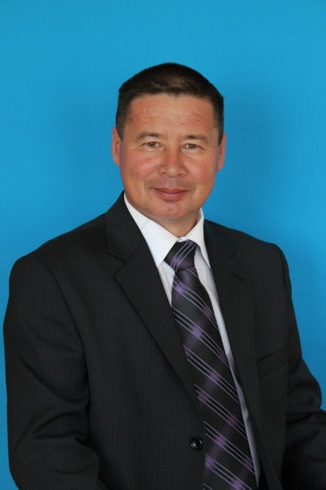
Һунаршин Борхан Сәлимйән улы 1991 йылда Башҡорт дәүләт педагогия институтының физика һәм математика факультетын тамамлағандан һуң хеҙмәт юлын Кәрешкә мәктәбендә физика уҡытыусыһы булып башлай. 1994 йылда директор итеп тәғәйенләнә. Борхан Сәлимйән улы директор булып эшләгән йылдарҙа мәктәп ҡыйығына капиталь ремонт башҡарыла, мәктәптете йылытыу системаһы 1997 йылда электр менән йылытыу, 2003 йылда газ менән йылытыуға күсерелә. Яңы уҡыу йылына әҙерләүҙә мәктәп 2004 йылда 2 урын, 2010 йылда 3 урын ала, йыл һайын алдынғылар рәтендә була. Район конкурсында башҡорт теле һәм әҙәбиәте кабинеты 2007, 2008 йылдарҙа 1, 2-се урындар, мәктәп яны участогы 2008-2014 йылдарҙа призлы урындар ала.
Борхан Сәлимйән улы йәш техниктар станцияһында эшләгән осорҙа (1996-2007) “Радиоэлектроника” һәм “Радиотехника” секцияларында бик күп еңеүселәр һәм призерҙар әҙерләй. Борхан Сәлимйән улының уҡыусылары физиканан мәктәп-ара олимпиадаларҙа һәр ваҡыт призлы урындар яулай, ә район олимпиадаһында Йәнтурин Ринат 2 урын, Ишбаев Гәзиз призер(2006), еңеүсе (2007) була. 2007 йылда Борхан Сәлимйән улы райондың физика уҡытыусыларының үҙең эшләгән приборҙар конкурсында икенсе урынды ала. 2010 йылда республика кимәлендә үткән тикшереүҙә физика кабинеты районда иң яҡшыларҙың береһе итеп билдәләнә.
Борхан Сәлимйән улы Башҡортостан Республикаһы уҡытыусыларының X съезы делегаты.
Борхан Сәлимйән улы мәғариф бүлегенең, Баймаҡ районы администрацияһының Почет грамоталары, БР мәғариф министерствоһының Почет грамотаһы менән наградланған. Һунаршин Б. С. – Рәсәй Федерацияһы дөйөм мәғарифының почетлы хеҙмәткәре.

Әбүбәкиров Иҙел Данил улы
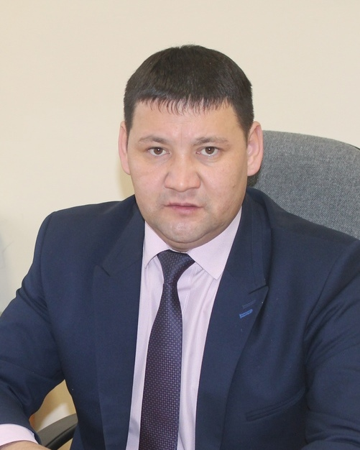
2015-2017 йылдарҙа Кәрешкә мәктәбе директоры вазифаһын башҡара.
Әбүбәкиров Иҙел Данил улы 2008 йылда БДУ-ның Сибай Институтын тамамлай. Райондың Октябрь, Урғаҙа мәктәптәрендә биология, химия уҡытыусыһы, директор булып эшләй. 2015-2017 йылдарҙа Кәрешкә мәктәбе директоры вазифаһын башҡара. Иҙел Данил улы етәкселегендә коллетив ППМИ-ла ҡатнашып мәктәптең тәҙрәләре пластик тәҙрәләргә алмаштырыла.

Ҡаһарманов Урал Әхмәҙиә улы
2017 йылдан Кәрешкә мәктәбе директоры вазифаһын башҡара.
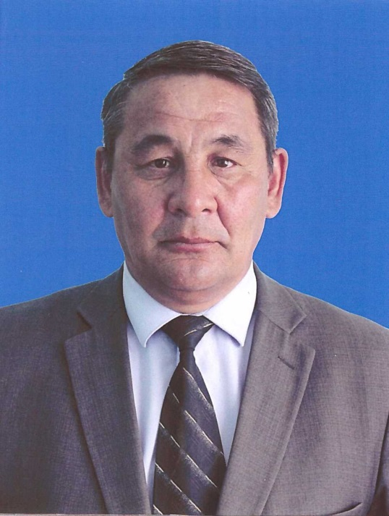
Ҡаһарманов Урал Әхмәҙиә улы Башҡорт дәүләт университетының география факультетын 1990 йылда тамамлағандан һуң Йәнйегет мәктәбендә уҡытыусы, директор булып эшләй. Эш дәүерендә укыусылары район кимәлендә үткән олимпиадаларҙа,фәнни-ғәмәли конференцияларҙа призлы урындар яулай.
Урал Әхмәҙиә улы мәғариф бүлегенең, Баймаҡ районы хакимиәте һәм район советының Почет грамоталары, БР мәғариф министерствоһының Почет грамотаһы, БР экология министерствоһының, БР профсоюзы рескомының Почет грамоталары менән бүләкләнгән.

